PRUEBAS UNITARIAS EN LARAVEL 8 CON PHPUNIT
Lo primero: que tenemos que saber, es que cuando creamos un proyecto en laravel 8, se crea automáticamente una carpeta llamada tests y también un archivo .xml llamado phpunit.xml
Segundo: La carpeta tests tiene 2 subcarpetas llamadas Feature y Unit y dentro nos trae por defecto en cada una de ellas un archivo llamado ExampleTest para que podamos hacer pruebas iniciales.
Tercero: Los nombres de los archivos que creemos para hacer realizar las pruebas de test, deben terminar con el sufijo Test es decir por ejemplo PruebaTest.
Cuarto: Si queremos hacer una prueba inicial con los archivos que nos trae por defecto ejecutaremos el siguiente comando por consola:
Para la versión laravel 8
php artisan test (esto para laravel 8)
Para versiones anteriores de laravel 8, aunque también funciona con laravel 8
php vendor/bin/phpunit

Quinto: Si queremos crear una nueva prueba unitaria llamada UserTest ejecutamos lo siguiente:
php artisan make:test UserTest
Veremos que por defecto nos crea el archivo UserTest.php dentro de la carpeta tests/Feature
Sexto: Si queremos crear una prueba unitaria dentro da la carpeta tests/Unit ejecutamos el siguiente comando:
php artisan make:test User2Test –unit
Séptimo: Ahora vamos a ejecutar los test de prueba
Si queremos ejecutar todos los test para los archivos que se encuentran tanto en la carpeta Feature como en la carpeta Unit debemos ejecutar el siguiente comando:
php artisan test
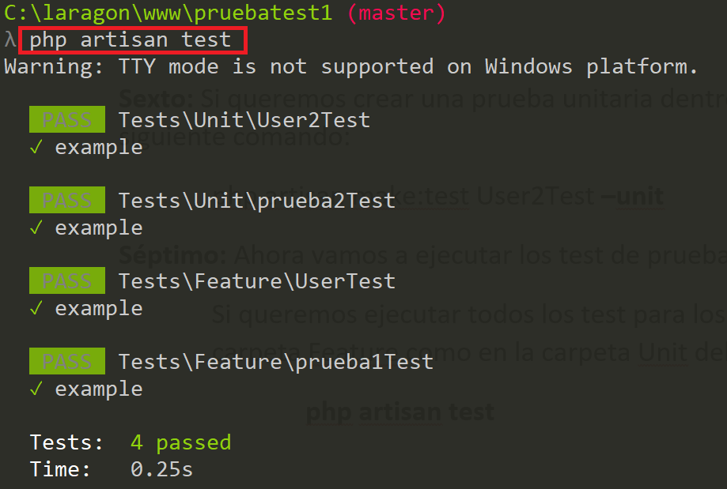
O el comando:
php vendor/bin/phpunit
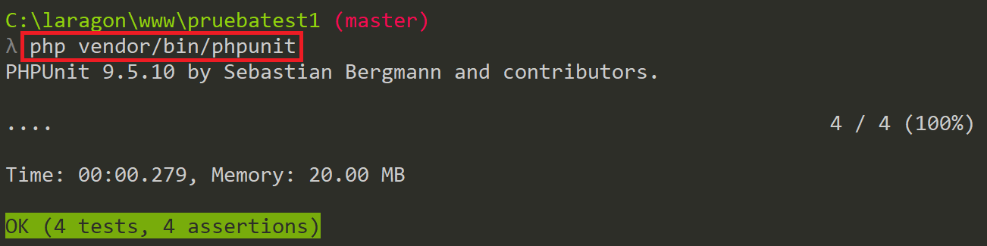

Si queremos hacer un test sobre algún archivo en concreto por ejemplo del archivo User2Test ejecutaremos el siguiente comando:
php artisan test --filter User2Test
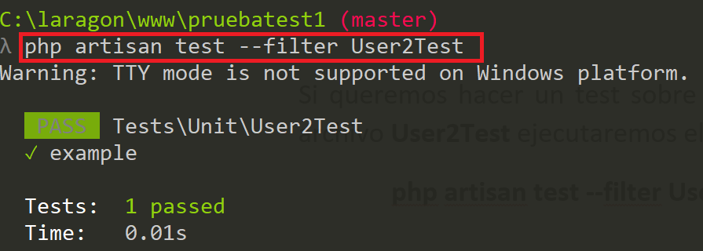

Octavo: Cuando creamos un método para comprobar a través de un test, el nombre del método a comprobar debe de comenzar por el prefijo test, por ejemplo test_saludo_invitado()

Noveno: ejemplo completo: WelcomeTest
En este ejemplo hemos creado 2 métodos para comprobar si es un usuario invitado o uno autenticado y también hemos creado 2 funciones (welcome y devuelveEmail) con ello comprobamos que los métodos están escritos o funcionan correctamente, para realizar el test ejecutamos el comando:
php artisan test –filter WelcomeTest
o
php vendor/bin/phpunit --filter WelcomeTest use Tests\TestCase;

Archivo en test/Feature/WelcomeTest
//use App\Models\User;
class WelcomeTest extends TestCase
{
/**
* A basic feature test example.
*
* @return void
*/

public function test_saludo_invitado(){
$this->assertSame(welcome(), 'Bienvenido invitado');
// $this->assertNotSame(welcome(), 'Bienvenido invitado');
}

public function test_saludo_usuario(){
//simulamos que ha iniciado sesión un usuario determinado
//Creamos una instancia de la clase User con el nombre Ana
$user = new \App\Models\User(['name' => 'Ana', 'email' => 'ana@gmail.com']);
//$user = new Usuario('Ana');
//Le decimos que autentifique este usuario
auth()->login($user);
//Afirmamos que lo que devuelve el método welcome es igual a Ana
$this->assertSame(welcome(), 'Bienvenido/a Ana');
$this->assertSame(devuelveEmail(), 'ana@gmail.com');
}
} //fin de la clase

if (!function_exists('welcome')){ //si la función welcome no existe
function welcome(){
//Chequeamos si se ha autenticado un usuario
if(auth()->check()){
//Obtenemos el name del usuario autenticado
return 'Bienvenido/a ' . auth()->user()->name;
// return 'Bienvenido/a Ana';
}else {
return 'Bienvenido invitado';
}
}
}

if (!function_exists('devuelveEmail')){
function devuelveEmail(){
//return 'ana@gmail.com';
return auth()->user()->email;
}
}

